Hidden-Part-Visible Mosaic Image Demo

"Gizli-Parça-Görünür Mozaik Görüntü" terimi, kriptografi ve güvenlik alanında kullanılan bir kavramdır. Bu terim, bir görüntünün mozaiklenerek parçalara ayrılması ve bu parçalardan sadece belirli bir alt kümenin birleştirilerek orijinal görüntünün elde edilebilmesini ifade eder. Bu teknik, genellikle bilgi saklama, veri gizleme veya güvenli iletişim amacıyla kullanılır.

Gizli-Parça-Görünür Mozaik Görüntüleme yöntemi, bir resmi parçalara ayırır ve bu parçalardan bir alt küme rastgele seçilerek saklanır veya iletilecek kişilere gönderilir. Orijinal görüntü yalnızca tüm parçalar birleştirildiğinde ortaya çıkar. Bu şekilde, gizli bir resminin veya bilginin sadece belirli kişilere veya cihazlara erişilebilir olmasını sağlamak için kullanılabilir. Bu teknik, özellikle güvenli iletişim ve veri paylaşımı gerektiren alanlarda kullanılabilir.

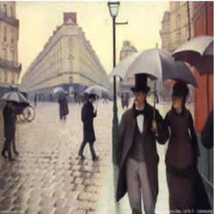 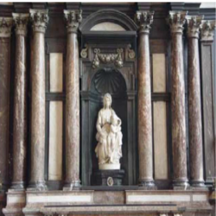

Kullandığımız 2 resim de yukarıda mevcuttur. Bu iki resmi kullanarak birbiri içine gömme işlemi uyguladık.

Gömme işlemi sonrası ortaya çıkan görüntü şu şekildedir.

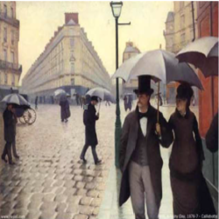

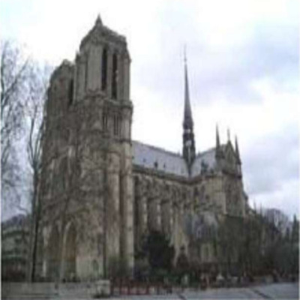 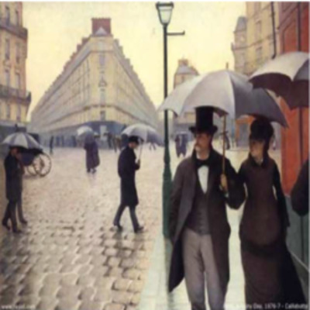

Kontrast benzerliği hesaplanarak işleme devam ettik. Kontrast benzerliği hesabında elimizdeki 4 resimden en benzer iki resmi aldık

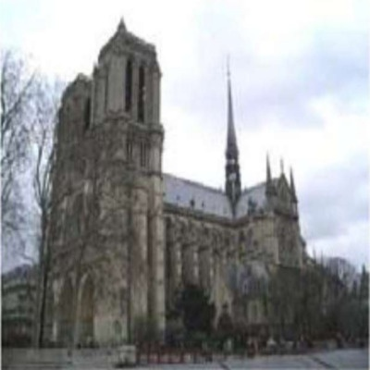

Elde ettiğimiz sonuç yukarıdaki şekildedir. her iki resmimizi 4x4 bloklara ayırıp her bir bloğu diğer resimde eşlendiği bloğa gömüp görünmez bir steganography elde ettik

STG.py dosyasının pseudo kodu:

1. İki resmin belirlenen blok boyutuna göre parçalara ayrılması

a. İlk resmin bloklara ayrılması

b. İkinci resmin bloklara ayrılması

2. Her bir blok için renk özelliklerinin hesaplanması

a. Her resmin blokları için ortalama renk özelliklerinin hesaplanması

3. Her bir blok için renk histogramlarının hesaplanması

a. Her blok için renk histogramlarının hesaplanması

4. Her iki resmin blokları arasındaki benzerliğin ölçülmesi

a. İki resmin blokları arasındaki benzerlik ölçüsünün hesaplanması

5. En benzer bloğun bulunması ve gizli görüntünün oluşturulması

a. En benzer bloğun indisini bulma

b. Eğer en benzer blok mevcutsa:

- Gizli görüntü oluşturulması ve en benzer bloğun yerleştirilmesi

c. Aksi takdirde:

- Hata mesajı yazdırma

Main.py dosyasının pseudo kodu:

1. PSNR Hesaplama Fonksiyonu (calculate_psnr):

a. Orjinal görüntüyü ve sıkıştırılmış görüntüyü yükle

b. PSNR değerini hesapla

c. PSNR değerini döndür

2. Ana Program:

a. Orijinal görüntü yolu belirle (base_image_path)

b. Sıkıştırılmış görüntü yolu belirle (image_to_embed_path)

c. PSNR değerini hesapla

d. PSNR değerini ekrana yazdır



En benzer blok indeksi : 1219 çıktısını aldık.



İki resim arasındaki PSNR değeri: 48 çıktısını aldık.